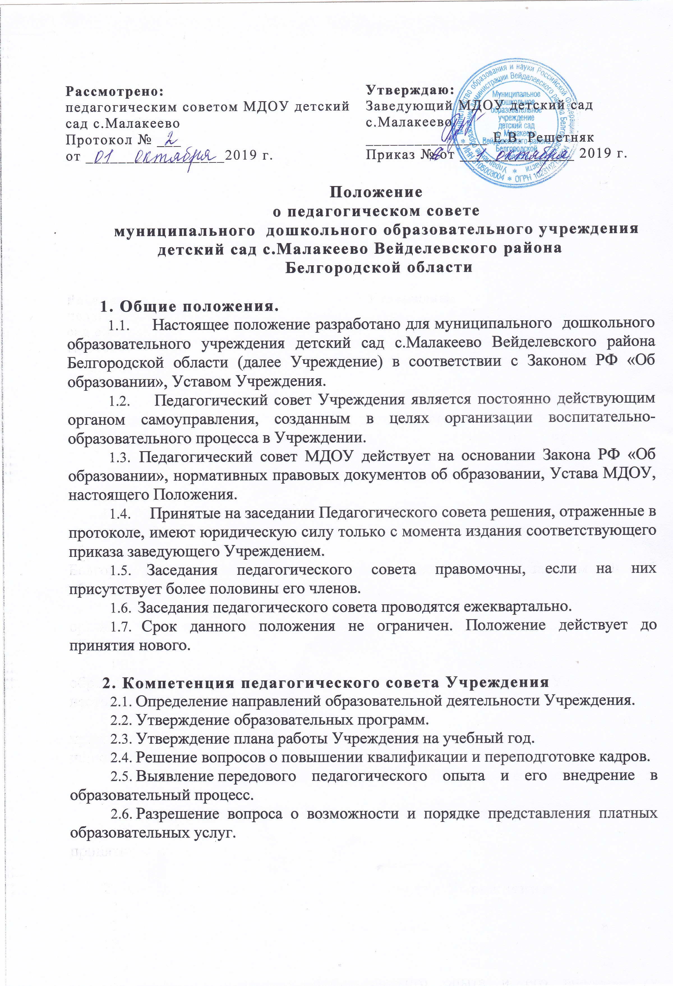

2.7. Заслушивание информации, отчетов заведующего, педагогических работников Учреждения о создании условий для реализации образовательных программ.
2.8. Рассмотрение программы развития.
2.9. Рассмотрение Отчета о результатах самообследования.

3.Состав педагогического совета.
3.1. В состав педагогического совета входят все педагогические работники Учреждения, медицинский работник, председатель родительского комитета.
3.2. Возглавляет педагогический совет председатель, избираемый из числа его членов путем открытого голосования простым большинством голосов.
3.3. Председатель педагогического совета координирует и организует его работу.
3.4. Срок полномочий председателя педагогического совета 1 год.
3.5. Информационно-техническое и методического обеспечения деятельности педагогического совета возлагается на секретаря, избираемого из числа его членов путем открытого голосования простым большинством голосов.
3.6. Срок полномочий секретаря педагогического совета 1 год.

4. Делопроизводство
4.1. В ходе заседания педагогического совета секретарь ведет протокол, в котором указываются лица, присутствующие на заседании, повестка дня, краткое содержание докладов выступающих, порядок и итоги голосования, принятые решения.
- Протоколы педагогического совета подписываются председателем и секретарем.
- Решения педагогического совета считаются принятым, если за него проголосовало не менее половины присутствующих.
- При равенстве голосов право решающего голоса принадлежит председателю педагогического совета.

